Exercices (suite) : thème 3 - Question 6

Question 6 : Comment les technologies répondent-elles aux besoins de collaboration ?

Exercice 1 : serveur DHCP (durée indicative : 5 min)

A droite, une capture d’écran d’informations concernant la configuration d’un serveur DHCP. | 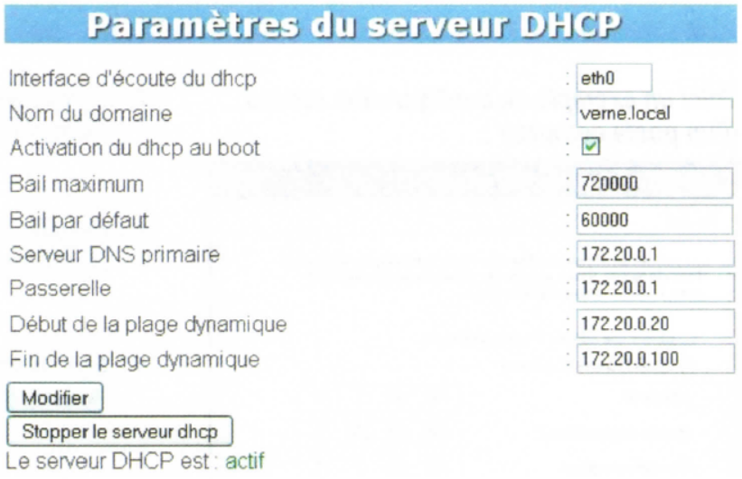

Questions :

1. Combien d’équipements pourront être adressés simultanément par ce serveur ?
2. Pendant combien de temps un équipement pourra-t-il conserver son adresse IP ?
3. Quels sont les paramètres délivrés par le serveur DHCP ?

Exercice 2 : évolution d’un réseau informatique (durée indicative : 15 min)

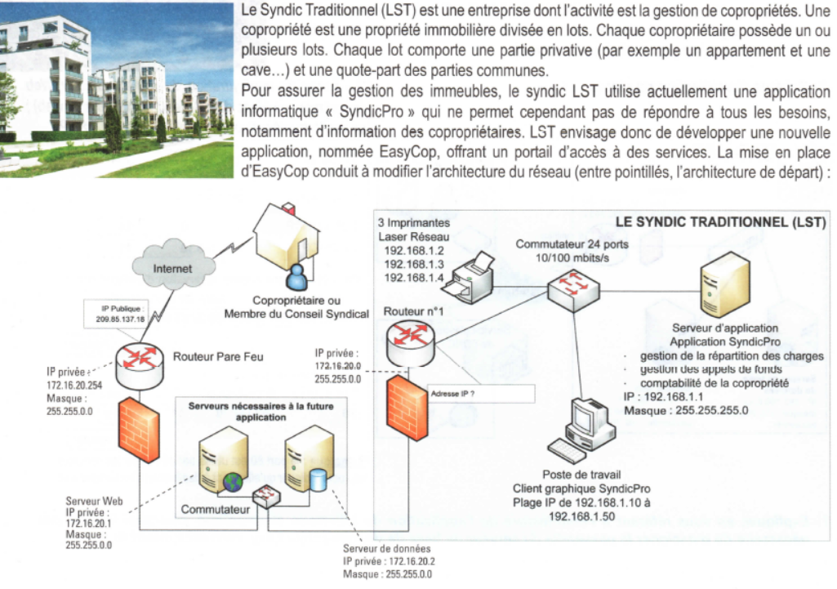
Questions :

1. Expliquer ce que représente l’information 255.255.255.0 qui concerne la configuration IP de chaque hôte du réseau. Expliquer son utilité.
2. Proposer une adresse IP cohérente pour le route n°1 (sur le schéma ci-dessus).
3. Indiquer à quelle adresse IP les copropriétaires doivent se connecter pour entre sur le portail LST.
4. Expliquer ce qui permet de voir que les nouveaux serveurs ne sont pas sur le même réseau que les autres serveurs de LST. Quelles sont les raisons de ce choix ?

Exercice 3 : sécurité et piratage

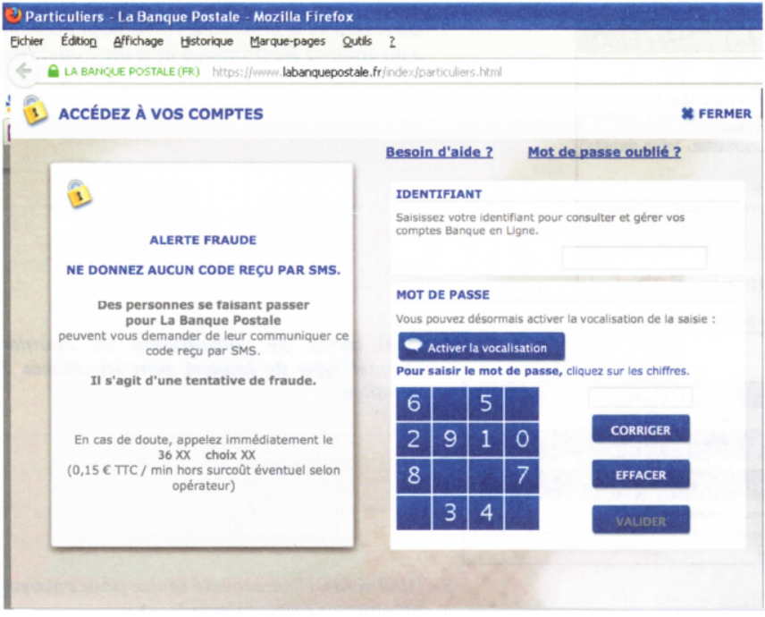

Questions :

1. Repérer des éléments de sécurisation de ce site.
2. Qu’est-ce que le phishing (hameçonnage) ?
3. Qu’est-ce que le pharming ?
4. Contre laquelle de ces deux techniques les certificats SSL luttent-t-il ?

